Absatzformatierung:
Ein Absatz endet erst nach einer Zeilenschaltung. D.h. wenn die [Enter] – Taste gedrückt wird.
Leicht erkennbar ist ein Absatz Ende wenn man das unten eingekreiste Symbol anklickt -> nicht druckbare Zeichen werden angezeigt
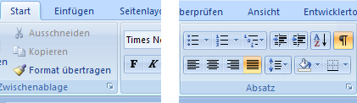
Möglichkeiten der Absatzformatierung:

3 Möglichkeiten:
Ribbon Symbolleiste [Start] | Rechte Maustaste | Lineal
Einfache Formatierungen | Einzüge Absätze und spezielle Absatzformatierungen für mehrseitige und automatisierten Dokumenten | Absolut schnellste Methode um Einzüge und Tabulatoren zu manipulieren
Gewünschte Symbole anklicken | Mit der rechten Maustaste in den zu formatierenden Absatz klicken | Gewünschte Symbole mit gedrückte linker Mt verschieben
Um Dialogbox Absatz  zu öffnen Symbol  anklicken | 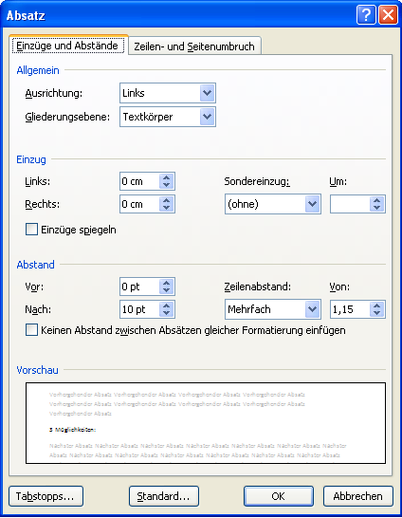 | 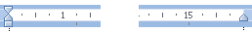  Erste Zeile  Text hängend  Linker Einzug  Rechter Einzug
Tipp:  Klicken Sie bei dem Symbolen( falls vorhanden) auf den Abwärtspfeil um weiter Foramtierungsmöglichkeiten der jeweiligen Funktion in Form einer Dialogbox zu bekommen |  | Tipp: Gewünschtes Symbol mit der linken gedrückten Mt verschieben und zusätzlich rechte Mt drücken -> Am Lineal sind die Abstände in cm zu sehen.

